Л. А. Мазель

О следовании инерции восприятия и ее нарушении
Глава из книги «Вопросы анализа музыки»

Все принципы художественного воздействия, приемы выразительности обращены к восприятию. Но некоторые из них особенно тесно связаны с самим его процессом, с ходом этого процесса. О них и пойдет сейчас речь.
Процессуальный характер произведений временных и пространственно-временных искусств очевиден и общеизвестен. Длительность однократного восприятия произведения (прослушивания такой-то симфонии, просмотра такого-то спектакля или фильма, чтения рассказа, стихотворения, даже романа) здесь, как правило, предопределена, колеблется лишь в сравнительно узких границах. Не зависит обычно от воспринимающего и порядок, в каком предстают перед ним части и частицы художественного целого. Можно, правда, знакомиться, например, с романом или музыкальной пьесой не подряд, от начала к концу, а в каком-либо другом — произвольном — порядке; но рассчитаны они — в подавляющем большинстве случаев — на восприятие в строго определенной последовательности, и только это дает полноценный художественный эффект.
В пространственных искусствах положение иное. Тут само понятие однократного восприятия произведения расплывчато, длительность восприятия неопределенна, а его порядок далеко не столь строго фиксирован.
И тем не менее картина или скульптура, не говоря уже об архитектурном сооружении, охватывается взглядом отнюдь не мгновенно, а в некоторой естественной последовательности, пусть относительно свободной, не жестко регламентированной, но все же до известной степени объективно обусловленной и необходимой. Иными словами, восприятие обладает и в данном случае ощутимой длительностью, а его процесс — направленностью.
По ходу этого процесса воспринимающий может — в произведении любого искусства — наталкиваться на моменты (ситуации, соотношения) как более или менее ожидаемые, так и в той или иной степени неожиданные. Первые в основном следуют некоторой инерции восприятия, вторые — нарушают ее, но и те, и другие используют факт ее существования.
Источники инерции различны. Одни ожидания воспринимающего хоть и опираются в конечном счете на некоторые общие нормы того или иного типа и стиля искусства, но непосредственно порождаются конкретным контекстом данного произведения. Например, если началось второе звено секвенции, возникает ожидание, что оно будет продолжаться аналогично первому. Если дважды сопоставлялись контрастирующие элементы (мотивы, аккорды), то новое появление первого из них обычно вызывает ожидание второго. Такова же инерция установившегося в произведении регулярного метра, да и всякой иной регулярности (например, периодических смен гармонии).
Другого рода инерционные закономерности складываются исторически в общественном художественном сознании (и в самом жизненном опыте людей) и проявляют себя более независимо от особенностей контекста отдельного произведения. Таково ожидание разрешения диссонанса и вообще ладогармонической неустойчивости. Например, в тональной музыке разрешение доминантсептаккорда ожидается даже тогда, когда произведение начинается этим аккордом и, следовательно, контекст еще не установился. (Подобные ожидания, разумеется, неодинаковы в различных системах художественного мышления, художественных средств, в частности системах музыкального языка, и зависят также от различных других условий.)
Если бы никакие ожидания слушателей, читателей, зрителей не оправдывались (или даже не возникали), произведение осталось бы непонятным, не было бы воспринято. А если бы ожидания, наоборот, оправдывались всегда или слишком часто, то есть если бы угадать продолжение (или представить себе целое по одной его части) было слишком легко, произведение оказалось бы скучным, вялым, инертным (еще Шуман иронизировал по поводу пьес, в которых «едва мелодия началась, уже знаешь, как она кончится»). Владеть вниманием воспринимающего, держать его интерес в напряжении — значит не только рассказывать ему о чем-то, достойном этого интереса, но и соблюдать в самом построении рассказа соответствующие (и разные в разных условиях) пропорции между оправданием возникающих ожиданий и их обманом, активизирующим внимание воспринимающего, повышающим его интерес к произведению.
Это и значит, что следование инерции восприятия и ее нарушение тоже образуют некую пару принципов художественного воздействия. Ее элементы находятся даже в еще более тесном и очевидном взаимодополняющем и взаимоограничивающем соотношении, нежели члены фундаментальной пары (множественное воздействие и совмещение функций), рассмотренной в предыдущих разделах. Понятно также, что эта новая пара имеет наибольшее значение для временных (и пространственно-временных) искусств, где оправдания и нарушения тех ожиданий, которые вызываются непосредственно логикой данного произведения, связаны со строго фиксированной временной последовательностью всего, что в нем происходит. Особую роль играет использование инерционных закономерностей в музыке: с одной стороны, в ее непосредственном воздействии сильно выражено некоторое рефлекторное слагаемое, сообщающее многим инерциям почти непреложный характер биологического феномена; с другой же стороны, отсутствие обязательных и однозначных предметных ассоциаций, связанных со словом или изображением, превращает оправдание и нарушение слушательских ожиданий в очень важный фактор развития музыкального произведения, его внутренней логики.
Какой же эффект дает, в частности, следование инерции восприятия, удовлетворение (оправдание) ожиданий слушателя, зрителя, читателя? Прежде всего, оно способствует легкости восприятия, гладкости и естественности его течения. Совмещение функций, как мы знаем, тоже облегчает восприятие произведения, но достигает этого другим способом — уменьшением числа элементов в художественной конструкции. Удовлетворение же ожиданий дает аналогичный результат посредством особой организации процесса восприятия, последовательности событий независимо от того, насколько при этом экономна структура целого.
Впрочем, опора на инерцию восприятия может способствовать также и экономии в конструкции — помочь автору сделать изложение более кратким, опустить некоторые звенья в расчете на их восполнение воспринимающим. Так, если герой рассказа, находящийся в Москве, вышел вечером на улицу с чемоданом и сказал шоферу такси: «На Ленинградский вокзал», то следующая фраза повествования могла бы, например, сразу сообщить, кого он встретил утром на Невском проспекте. Ибо в силу инерции восприятия, основанной в данном случае на жизненном опыте, читатель ожидает, что герой поедет в Ленинград (а вот если бы он оказался в Киеве — это было бы весьма интригующим нарушением инерции).
Словом, опираясь на инерцию восприятия, автор может легко и быстро привести повествование к нужному пункту, моменту, к требуемой ситуации. В музыке XVII — XIX веков одним из распространенных способов создания инерции восприятия служит секвентное движение. И оно действительно очень просто приводит, например, в нужную композитору тональность или в соответствующий регистр. Известный способ модуляции, рекомендованный в «Руководстве к практическому изучению гармонии» П. И. Чайковского, тоже основан на инерционной закономерности: Чайковский советует любым путем (лишь бы соблюдалось плавное голосоведение) подойти к доминантсептаккорду требуемой тональности, после которого слушатель, естественно, ожидает соответствующей тоники.
С другой стороны, опора на инерцию восприятия позволяет также и расширять изложение: например, после кадансового квартсекстаккорда ожидание доминантовой гармонии так сильно, что нередко можно оттянуть ее появление на много тактов без ущерба для логики формы, поскольку упомянутое ожидание на протяжении этих тактов сохраняется.
Приведенный пример, говорящий об оттяжке удовлетворения ожидания, оказывается, однако, уже на границе противоположного приема — нарушения инерции восприятия. Надо также в связи с данным примером отметить, что сами ожидания различаются не только по характеру вызывающего их источника, но и по интенсивности, а также степени определенности ожидаемого события, равно как и момента, когда оно должно произойти. Можно, например, ощущать в музыке некоторое напряжение и ожидать его разрешения, но при этом не предчувствовать сколько-нибудь ясно ни что именно послужит этим разрешением, ни когда оно наступит. Возможен и противоположный случай. Так, в квадратном построении с активным метроритмом и ежетактными сменами гармонии появление кадансового квартсекстаккорда в шестом такте и доминанты в седьмом создает вполне определенное ожидание, что последует тоника и что вступит она именно в восьмом такте.
Различные музыкальные стили, жанры, разделы музыкальных форм и отдельные произведения отличаются друг от друга, в частности, разной силой и разной степенью определенности возникающих у слушателей ожиданий [Этого вопроса касается В. Медушевский в упомянутой книге (с. 190 и след.).]. Очевидно также, что от этих различий (и, конечно, от подготовленности слушателей) в большой мере зависит и эффект обмана того или иного ожидания, нарушения инерции восприятия.
Такие нарушения, как уже сказано, повышают интерес воспринимающего к произведению, захватывают внимание. Но опять-таки повышают интерес также и остроумные совмещения функций, а целиком захватывает воспринимающего прежде всего множественность и концентрированность воздействий, адресованных всем слоям его психики и внушающих ему один и тот же выразительно-смысловой комплекс. Мы снова видим, таким образом, что разные принципы художественного воздействия могут способствовать сходным эффектам, но делают они это своими путями. В частности, нарушения инерции захватывают внимание воспринимающего не количеством и разнообразием мобилизованных средств, а только неожиданностью какого-либо средства или поворота развития.
Принципы художественного воздействия, приемы выразительности, вероятно, сами образуют некоторую гибкую, исторически развивающуюся систему, элементы которой, как и в других системах, с одной стороны, достаточно дифференцированы, специализированы, имеют свои основные назначения, несут особые функции, с другой же стороны, способны действовать в одном направлении, поддерживать, усиливать и заменять друг друга. Легко себе представить поэтому, что, например, множественное и концентрированное воздействие или совмещение функций может осуществляться не только на уровне средств языка данного вида искусства, но и на уровне общих приемов выразительности, то есть самих принципов художественного воздействия (пример будет рассмотрен ниже).
В данной работе не делается, однако, попытка сколько-нибудь полно раскрыть упомянутую систему, в частности обнаружить ее внутреннюю иерархию (это, видимо, дело будущего). Автор ограничивается исследованием тех общих принципов, которые представляются ему наиболее важными, равно как и некоторых существенных связей и соотношений между ними.
Возвращаясь к использованию инерции восприятия (следованию ей и ее нарушению), заметим, что с ним в значительной мере связано то, что принято называть драматургией произведения, а также «направленностью его формы на слушателя» (по Асафьеву; это относится, конечно, и к другим принципам). Имеет описываемая пара принципов и свою собственно содержательную сторону: отражаемые явления действительности (в музыке, например, эмоции) должны узнаваться, что требует, в частности, опоры на инерцию восприятия;. но в то же время эти явления должны представать освеженными, их образ должен ярко впечатлять, чему способствуют также и всевозможные нарушения инерции и инертности — разумеется, нарушения оправданные.
Это последнее требование — оправданность нарушения инерции в каждом отдельном случае — необходимо специально подчеркнуть. Ведь и в жизни, когда случается не то, что предполагалось, мы способны понять, почему это произошло, то есть можем включить неожиданность в некоторую приведшую к ней цепь причинно связанных событий, отличную от той, которая обусловила наше первоначальное ожидание. Тем более в искусстве нарушение инерции восприятия должно быть не произвольным, а художественно логичным, то есть опираться либо на те или иные непосредственно содержательные моменты, либо на какие-либо закономерности формы. Последние могут, в частности, вызвать другую инерцию, иногда существовавшую и ранее, но скрытую, дремавшую, а в момент нарушения господствовавшей до сих пор инерции активизировавшуюся. И действительно, нарушение одних ожиданий нередко вызывает другие, влечет за собой осознанное или неосознанное предчувствование (предслышание, предвидение) нового хода событий.
Чрезвычайно важно, что новые ожидания далеко не всегда полностью вытесняют старые. Подобно тому как в жизни неожиданный поворот событий иногда заставляет лишь отложить осуществление прежнего намерения, а не совсем отказаться от него, так и в произведениях искусства достаточно интенсивное и определенное ожидание нередко лишь оттесняется новым ходом развития на второй план, но не исчезает вовсе. В некоторых случаях оно продолжает требовать удовлетворения, и поэтому ожидавшееся, но не наступившее событие все же впоследствии в том или ином виде наступает, часто опять-таки неожиданно (последнее дает особый эффект: нарушение одного ожидания совпадает с удовлетворением другого). При этом долгожданное событие оказывается узнаваемым и желанным даже при его сильной трансформации или замене чем-либо родственным. Художник может использовать все перечисленные обстоятельства, чтобы вернуть свой «долг» воспринимающему тогда и так, как это наилучшим образом соответствует его задачам и намерениям.
Вообще же «долги» по отношению к достаточно сильным ожиданиям обычно раньше или позже возвращаются, иногда ценой новых «займов» (нарушений инерции восприятия). Если же к моменту завершения произведения концы с концами оказываются сведенными, то-это обстоятельство может включиться в число факторов, способствующих впечатлению художественной законченности целого.
Описанная игра с восприятием, повышающая напряжение и интерес развития посредством разного рода оттяжек и обманов, выступает иногда в обнаженной, открытой для воспринимающего форме (например, во многих скерцо, комедиях, детективных романах и фильмах), но подспудно присутствует в произведениях любого жанра. Умелое применение соответствующей техники — один из элементов мастерства художника, а ее раскрытие — одна из сторон анализа произведения.
Надо, однако, иметь в виду, что вовсе не любое нарушение ожидания — даже вполне определенного и достаточно интенсивного — компенсируется в последующем развитии произведения выполнением «обещанного». Это лишь один из возможных и часто встречающихся случаев. Нередко оправданная неожиданность полностью снимает прежнее ожидание, и это тоже вполне естественно. Многое зависит от характера неожиданности. Так, в музыке резкое нарушение ладо-тональных тяготений чаще всего получает в дальнейшем компенсацию — брошенные неустойчивости обычно в конце концов разрешаются. Но этого никак нельзя сказать, например, о свежем, оригинальном мелодическом обороте, неожиданно появившемся вместо гораздо более вероятного стандартного продолжения, которое могло в силу инерции ожидаться воспринимающим: последний отнюдь не испытает удовлетворения, если услышит в дальнейшем развитии произведения ту же мелодию с «обещанным» тривиальным продолжением. Ясно, что неожиданный яркий оборот мелодии сразу заставляет слушателя забыть о померещившемся ему на мгновение неинтересном варианте. Понятно также, что неожиданная развязка какого-либо произведения (например, детективного романа) полностью исключает последующее оправдание прежних ожиданий, какими бы интенсивными и определенными они ни были.
В еще большей степени оказанное относится к ожиданиям не столь определенным и интенсивным. Ведь обычно ситуация произведения допускает несколько более или менее естественных продолжений. Для воспринимающего, у которого есть соответствующий художественный опыт, ни одно из них не окажется неожиданным, и, следовательно, любое будет в некоторой мере ожидаемым. Но это не значит, что все ожидания такого рода должны оправдаться в последующем течении произведения. Можно лишь утверждать, что то продолжение, которое фактически реализуется, обычно кажется воспринимающему задним числом наиболее ожидавшимся, иногда единственно возможным, поскольку он, будучи в известном смысле соучастником художника, ощущает («вспоминает») все имевшиеся объективные основания именно для данного продолжения (в действительности же какое-либо другое продолжение могло быть не менее обоснованным и убедительным). Наконец, иногда внимание воспринимающего возбуждается подчеркнутой неопределенностью вызываемого ожидания, неизвестностью, загадочностью продолжения (этого вопроса мы уже вскользь касались, в разделе о коммуникативной стороне музыкальных средств).
Важно также различать в нарушении инерции восприятия две стороны. Иногда акцент лежит на том, что нечто ожидаемое не наступает. Иногда же на том, что наступает нечто неожидавшееся. Ясно, что компенсация нарушения в виде последующего (на расстоянии) удовлетворения ожидания естественнее в первом случае, ибо во втором, хотя неожиданность и налицо, но, собственно, нет ясно выраженного обмана определенного ожидания. Неожиданное событие может быть оправдано его подспудной подготовкой, приданием ему естественной (и важной в данных условиях) дополнительной функции, последующим (или одновременным) установлением связей между ним и другими элементами произведения. Возвращаясь к примеру, приведенному в предыдущем разделе, отметим, что введение в коду увертюры к «Руслану» новой и необычной темы (целотоновой гаммы), несомненно, нарушает исторически сложившуюся инерцию восприятия. Мы также упомянули и о некоторых средствах, с помощью которых это нарушение оправдывается: функция завершения формы, типичная для нисходящих гамм баса в кодах, подготовка темы Черномора непосредственно предшествующими гаммами более обычного типа (добавим к этому контрапунктическое соединение целотоновой гаммы с мотивом главной партии; о других средствах речь будет в третьей части книги).
Наконец, в связи со всем изложенным надо иметь в виду, что сама противоположность между ожидаемым и неожиданным (а значит, и между следованием инерции восприятия и ее нарушением) не абсолютна, а относительна. Это видно уже из того, что есть разные степени неожиданности и ожидания. И событие лишь сравнительно менее вероятное и менее ожидаемое, чем другие, иногда способно, если оно произойдет, произвести впечатление неожиданного [Следует, впрочем, также оговорить, что вероятность события и сила его психологического ожидания — разные понятия и разные величины, хотя нередко так или иначе связывающиеся между собой.].
Далее, существуют инерционные закономерности разных типов, планов, уровней. Неожиданность с точки зрения одного из них может не оказаться таковой с точки зрения другого. Так, прерванный каданс, несомненно, представляет собой нарушение инерции восприятия определенного уровня и типа. Но он встречается настолько часто, что его неожиданность лишь относительна. А в ситуациях, где совокупность ряда условий делает завершение музыкальной мысли преждевременным, опытный слушатель даже ожидает, что возможный полный совершенный каданс, вероятно, будет заменен прерванным или несовершенным. Если же такое положение имеет место в пределах, например, куплета песни, музыка которого затем несколько раз точно повторяется, то при повторениях слушатель будет в соответствующих местах ожидать этого прерванного каданса уже с полной определенностью — в силу начавшей действовать новой инерции восприятия. Наконец, виды ожидания различаются — и это очень важно для восприятия художественных произведений — также по степени их осознанности. Диапазон тут велик — от ясного представления об ожидаемом до полной скрытости в глубинах подсознания даже самого факта ожидания (в последнем случае он обнаруживает себя лишь в чувстве удовлетворения, наступающем в тот момент, когда ожидание оправдывается). И опять-таки — неожиданное для сознания может не быть таковым для подсознания.
Вспомним еще раз детективный роман или рассказ. Развязка здесь неожиданна. Но впечатление неожиданности обычно сопровождается мгновенным осознанием читателем логичности именно такой развязки, ее естественности, иногда даже неизбежности. Это оказывается возможным только потому, что в повествовании содержались моменты, подготовлявшие данную развязку, ведшие к ней. Мастерство писателя состоит здесь в том, чтобы сделать эти моменты незаметными для читателя, не привлекающими его внимания, не фиксирующимися в его сознании (одновременно автор, конечно, наводит читателя на так называемые ложные следы). Но в подсознании читателя эти моменты непременно должны откладываться, иначе неожиданность развязки не могла бы сопровождаться тем озарением, которое связано с мгновенным постижением оправданности этой развязки и определяет в данном случае художественный эффект произведения (последний как раз и обусловлен здесь внезапным переходом некоторых обстоятельств и их причинной зависимости из подсознания в сознание). Таким образом, неожиданное для сознания одновременно обнаруживает себя как ожидавшееся подсознанием, причем это выясняется, в свою очередь, неожиданно. В развязке детективного романа описанное соотношение предстает в его элементарном и чистом виде, но во всевозможных осложненных и завуалированных формах и в сочетании с другими художественными эффектами оно типично для произведений самых разных жанров в различных видах искусства.
Из сказанного видно, что провести резкую грань между явными и скрытыми ожиданиями, а в конечном счете, и между ожидаемым и неожиданным трудно. И в нашем дальнейшем изложении только из контекста будет видно, какой смысл имеют в каждом отдельном случае выражения типа «слушатель ждет».
Однако, несмотря на относительный характер противоположности между ожидавшимся и неожиданным, между следованием инерции восприятия и ее нарушением, противоположность эта практически вполне реальна: в очень многих случаях то или иное событие в произведении непосредственно воспринимается как явно неожиданное или, наоборот, как единственно ожидавшееся. И это определяет большое значение описываемой в этом разделе книги пары принципов.
Ее сознательное использование — как некоторого критерия — в процессе работы критика, преподавателя композиции или композитора не может быть, конечно, как и использование других принципов художественного воздействия, механическим. Очевидна тут лишь художественная неполноценность образцов, приближающихся к крайним случаям — к полному удовлетворению всех возникающих слушательских ожиданий либо, наоборот, к полному их нарушению (или отсутствию). Но, например, факт некомпенсированности в произведении какого-либо отдельного резкого нарушения инерции восприятия сам по себе еще не является композиционным недостатком. Тут — несколько иная зависимость: если в сочинении какой-то композиционный недостаток с несомненностью ощущается, то для его диагностирования небесполезно проверить, наряду со многим другим,, оправдываются ли в ходе восприятия сочинения все естественно возникающие слушательские ожидания. Убедившись же в том, что какая-нибудь из линий таких ожиданий как бы повисает в воздухе, композитор или учащийся. может попробовать довести ее до конца (то есть удовлетворить ожидание) и посмотреть, не исчезнет ли после этого ощущавшийся недостаток. Можно также утверждать, что если композитор в процессе работы над своим сочинением сумеет — без ущерба для других сторон произведения — оправдать еще одно объективно возникающее ожидание слушателя (сверх уже оправданных) или компенсировать еще одно нарушение инерции восприятия (сверх уже компенсированных), то это при прочих равных условиях, вероятно, пойдет сочинению на пользу.
Наконец, надо иметь в виду, что характер слушательских ожиданий, их интенсивность и определенность, равно как и реакция на их нарушение, варьируются в очень широких пределах в зависимости не только от стиля и жанра произведения, но и, как упомянуто, от подготовленности слушателя, от его психологических установок при восприятии музыки. И подобно тому, как множественное и концентрированное воздействие оказывается наиболее эффективным тогда, когда осуществляющие его средства принадлежат разным уровням произведения и обращены к разным слоям психики воспринимающего, так и следование инерции восприятия и ее нарушения тоже дают наибольший эффект при использовании инерционных закономерностей разных уровней и типов — это повышает шансы на возникновение каких-либо ожиданий у слушателей с самым различным музыкально-слуховым опытом.

*

Заметим теперь, что при разборе произведений различных видов. искусства, указания на следование инерции восприятия и ее нарушения фактически неоднократно делались анализирующими — пусть недостаточно систематично и без рассмотрения соответствующих приемов как выражений общих принципов художественного воздействия... В частности, и автору этих строк уже сорок лет назад приходилось — в работе о Фантазии f-moll Шопена — описывать использование композитором инерции восприятия, но делать это еще не применяя соответствующих терминов и не пытаясь выяснить общие принципы художественного воздействия. Здесь нелишне напомнить некоторые из содержащихся в той работе примеров.
Импровизационное вступление, следующее за маршеобразным. Прологом Фантазии, открывается одиннадцатитактным построением (терцовой цепью), после которого начинается его повторение тоном ниже:

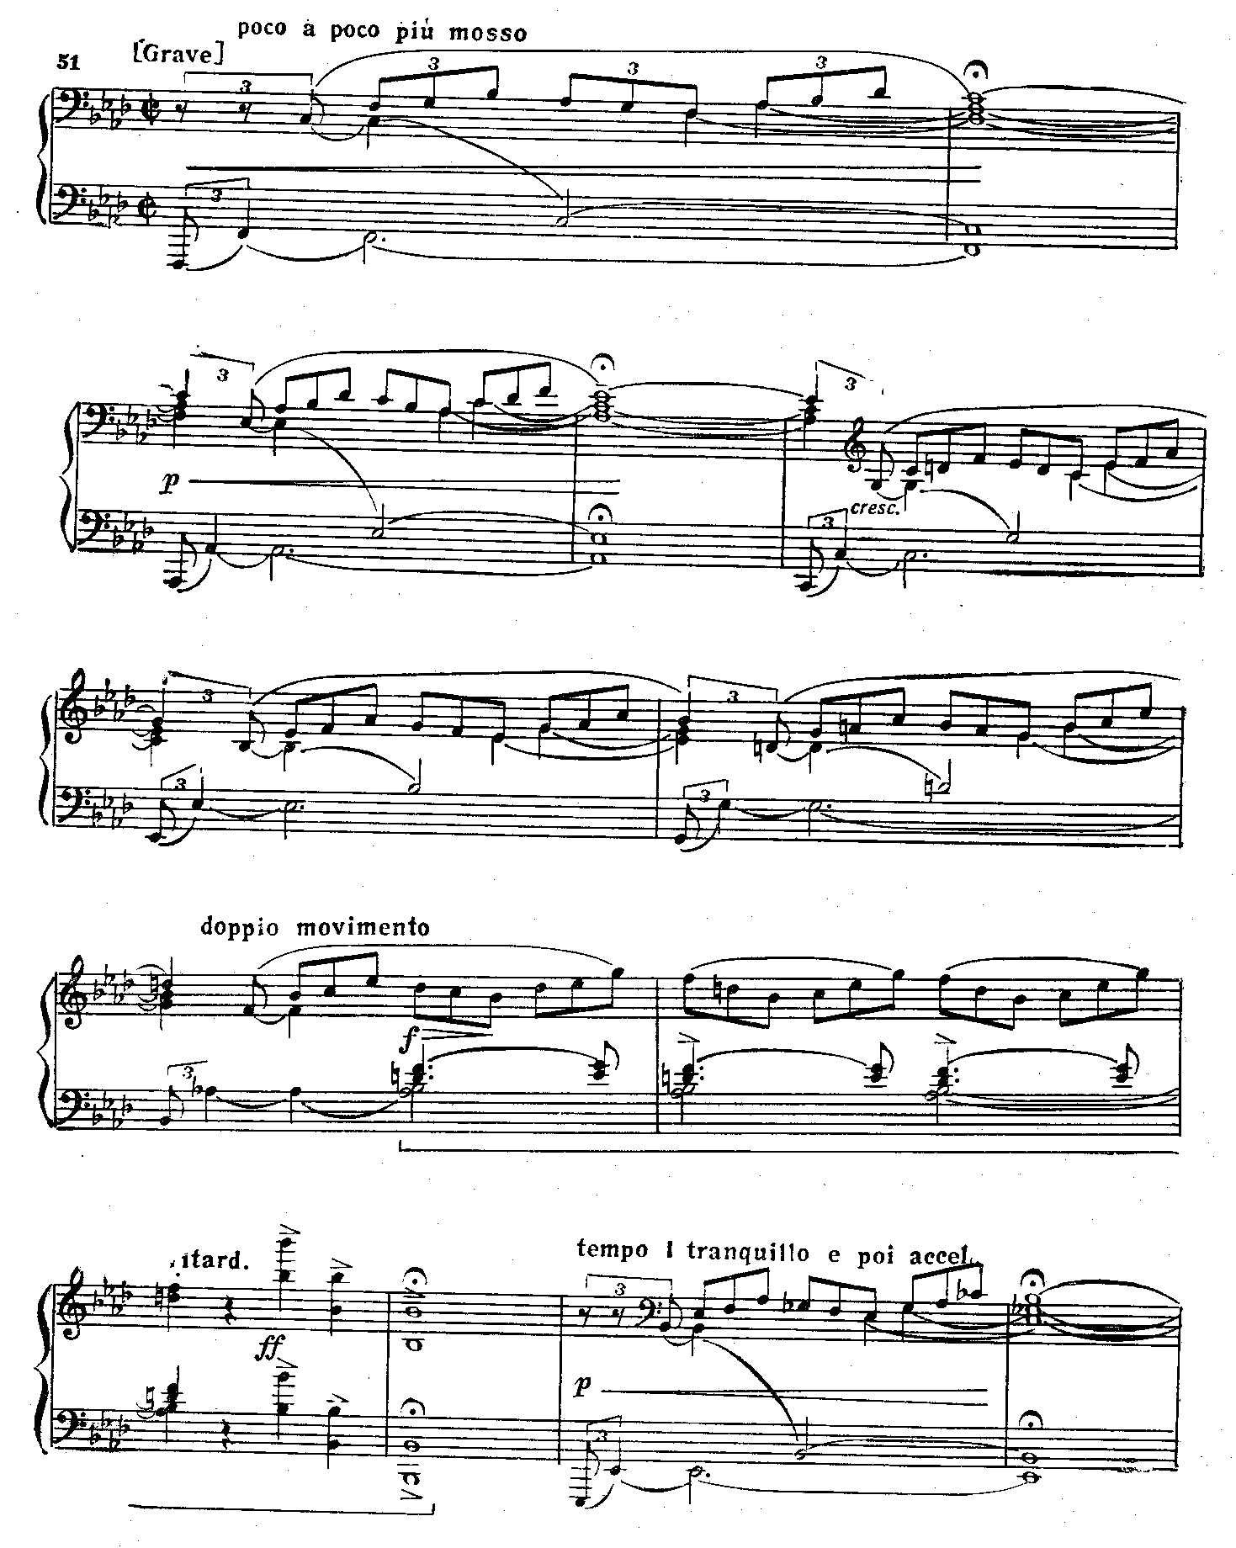

Однако яркий и напряженный тематический материал последних четырех тактов начального построения (см. скобку в примере 51) при повторении уже не воспроизводится — развитие направляется по иному руслу и вливается в экспозицию Фантазии. И хотя переключение в новое русло сделано плавно и незаметно, все же возникает некоторое скрытое ожидание исчезнувшего материала, точнее, создается ситуация, при которой его возвращение, если (и когда) оно произойдет, будет воспринято как естественное и желанное. И материал, о котором идет речь, действительно появляется в измененном виде, как только экспозиция кончается:

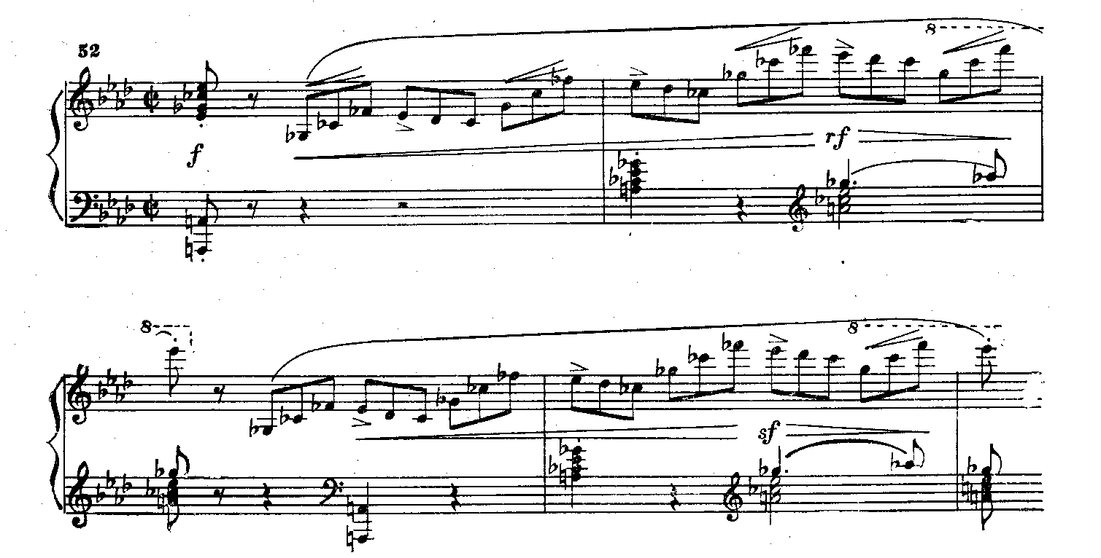

В упомянутой работе говорится по этому поводу следующее: «Когда начинается как будто бы повторение прежней мысли (например, вторая терцовая цепь, аналогичная по своим начальным тактам первой), важно уловить в этом повторении не только то появляющееся новое, благодаря которому возникает и из которого непосредственно вытекает дальнейшее развитие, но и отметить те существенные элементы первой мысли, то старое, которое уже больше не появляется (как бы «теряется») при повторении. Действительно, когда тот или иной раздел начинает более или менее точно повторяться и эта повторность ясно ощущается, мы, естественно, ждем в соответствующих метрических точках аналогичных тематических элементов. «Неповторение» какого-либо существенного момента... как бы обманывает наше ожидание, производит часто впечатление, что это повторение лишь оттянуто, и делает поэтому особенно естественным появление соответствующего элемента в тот момент, когда та новая линия развития, которая началась (на которую мы как бы «свернули») при повторении раздела, исчерпывает себя или почему-либо обрывается. В данном случае новая линия развития начинается ходом баса в такте 60 и непосредственно вливается... в экспозицию. Когда последняя заканчивается, исчерпывая первую терцовую цепь модуляционного плана Фантазии... и замыкая некоторый тематический круг, «вытесненный» элемент вступления прорывается с исключительной силой: в тактах 144—145 и дальше в среднем голосе повторяется и подчеркивается на соответствующих острых гармониях вычлененная секунда тактов 50—51, вслед за чем появляются и «октавные восклицания».
Этот часто встречающийся прием мы называем прорывом вытесненного при повторении раздела тематического элемента» [Мазель Л. А. Фантазия f-moll Шопена. М., 1937, с. 56—57; изд. 2-е — в кн.: Мазель Л. Исследования о Шопене. М.,. 1971, с. 54] (см. выше такты 8—11 примера 51 и пример 52).
Совершенно очевидно, что фактически здесь речь идет об использовании одного из видов инерции восприятия.
В другом месте той же книги (с. 118—119; в «Исследованиях о Шопене» — с. 108—109) указывается, что «октавные восклицания» первого построения разработки (аналогичные октавам тактов 10—11 приведенного выше примера 51) ожидаются и в коде, которая начинается сходно с разработкой. Они, однако, снова оттягиваются и появляются — радикально трансформированные — лишь в виде двух заключительных аккордов сочинения. Что эти аккорды действительно берут на себя также и функцию «октавных восклицаний», видно, в частности, из сопоставления окончания Фантазии с успокоением, предшествующим ее среднему эпизоду (H-dur):

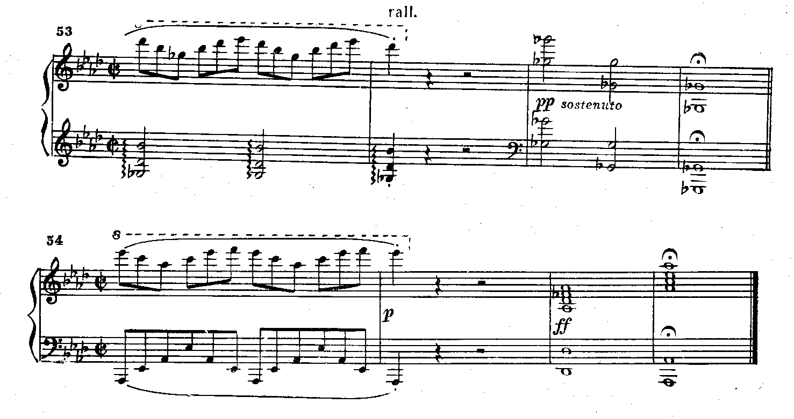
Сопоставление это, как и упомянутое нарушение инерции восприятия в коде, показывает, что интенсивно ожидаемый элемент принимается и узнается слушателем даже при весьма значительном изменении: вместо изложения октавами — многозвучные аккорды со сменой гармонии, вместо трех ударов — два, вместо нисходящих октавных шагов — восходящий. Но именно этот восклицательный октавный ход мелодии оказывается в данных условиях достаточным, чтобы заключительный плагальный каданс воспринимался также и как итоговая — завершающая —трансформация неоднократно звучавшего в Фантазии «мотива октав».
В некоторых более поздних работах автора этих строк речь о том или ином использовании инерции восприятия шла уже с применением всех относящихся сюда понятий и терминов. Соответствующие примеры, дополненные рядом других, мы и рассмотрим сейчас.
В Пятой симфонии Бетховена начальное предложение главной партии (собственно тема) завершается впечатляющей фразой, выделенной фактурно и динамически (tutti, forte) и представляющей собой типично бетховенский синтез со взрывом [Об этом см.: Мазель Л. А. Заметки о тематизме и форме в произведениях Бетховена..., с. 113—118]:

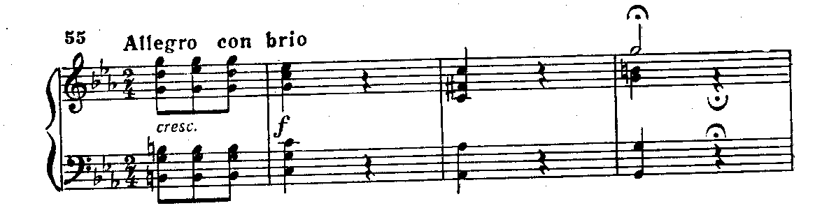

Второе предложение развивается в ритмическом и структурном соответствии с первым (вступительный мотив, затем два четырехтакта, далее два двутакта), и слушатель неосознанно ожидает — в силу инерции восприятия — возвращения также и яркой замыкающей фразы. Но продолжающееся дробление (однотакты) и восходящее секвенцирование отодвигают ее, и в пределах главной и связующей партии она так и не появляется.
Вспомним, однако, фанфару валторн, служащую вступительным мотивом к побочной партии:

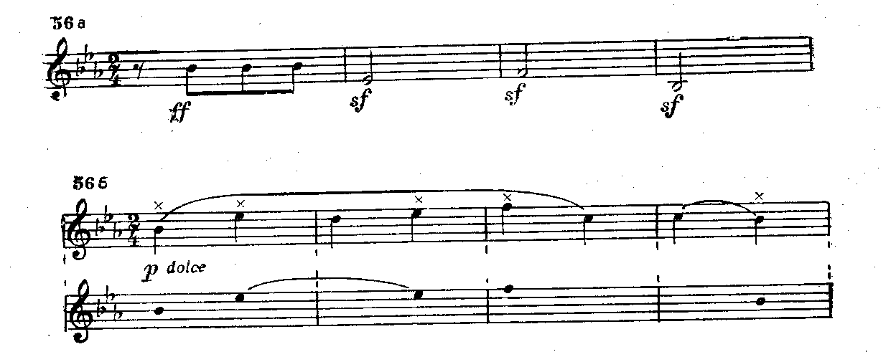

Фанфара эта очевидным образом связана с основной ритмоинтонационной формулой главной партии и в то же время содержит остов начальной фразы второй темы (звуки b — es — f — b, см. пример 56б). Но весьма существенно при этом и то, что фанфара одновременно представляет собой трансформацию ожидаемой слушателем завершающей фразы главной темы. Действительно, ритм фанфары почти тождествен ритму четырехтакта, приведенного в примере 55: все различие состоит в том, что четвертные длительности плюс четвертные паузы заменены половинными длительностями

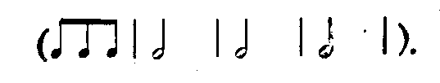
Бесспорно и интонационное родство сравниваемых фраз: каждая из них заканчивается тем же звуком, каким начинается (в той же октаве или в другой), элемент фанфары есть и в завершении темы главной партии (опора мелодии на трезвучие g — es — с — g в примере 55), наконец, заключительной восходящей квинте одной фразы (с — g) отвечает заключительная нисходящая квинта другой (f - b).
Таким образом, Бетховен «вернул» слушателю ожидаемую фразу, завершавшую тему главной партии, в виде вступительной фразы к теме побочной партии. Это замечательное использование инерции восприятия еще больше усиливает связь между темами, способствует единству экспозиции, непрерывности внутреннего тока ее развития. А сказанное о фанфаре валторн демонстрирует также совмещение в ней нескольких функций.
Рассмотренные примеры касались мотивно-тематических соотношений. Не менее ярко проявляется закономерность обмана и последующего (оттянутого) удовлетворения ожидания в сфере ладогармонической. Элементарный случай —прерванный каданс, вслед за которым появляется полный (в литературоведении все подобного рода приемы объединены понятием ретардации). Но ладогармонические и тональные ожидания, основанные на инерции восприятия, распространяются и на очень большие протяжения, охватывая иногда форму сонатного аллегро в целом. Нередко, только учитывая эти ожидания, можно понять внутреннюю логику произведения и объяснить его особенности.
Так, в увертюре к «Руслану» Глинки связующая партия экспозиции явно подготавливает обычную для побочной партии тональность доминанты — A-dur. Дается, в частности, и предыктовое построение, подчеркивающее доминанту от этой тональности (педаль на звуке Е, см. пример 78). Но затем ожидание нарушается, и побочная партия проходит в очень свежем строе III низкой ступени — F-dur. Это дает большой колористический эффект, но вместе с тем слушатель как бы продолжает помнить о резко нарушенном «обещании» доминантовой тональности и ждет, что оно будет когда-нибудь выполнено. Поэтому так естественно звучит A-dur в побочной партии репризы увертюры: нетрадиционная и даже противопоказанная второй теме репризы сонатной формы тональность доминанты здесь лучше разрешает определенного рода напряжение и сводит концы с концами, чем это могла бы сделать главная тональность, которая к тому же еще успеет утвердиться в коде.
Другие объяснения столь необычной для побочной партии репризы доминантовой тональности представляются не вполне удовлетворительными. Например, Ларош в известной работе о Глинке, отмечая оригинальность глинкинского приема и указывая, что при таких условиях требовалось развернутое заключение увертюры в главном строе, связывает доминантовую тональность побочной партии репризы со свойствами миксолидийского лада. Ларош пишет: «По моему мнению, в этом факте нельзя не видеть нового свидетельства приверженности Глинки к церковным ладам. Окончание целой .пьесы на доминанте или даже намек на такое окончание есть прямое следствие влияния миксолидийского лада — лада, играющего не последнюю роль в русской народной песне, а также и в сочинениях наиболее народного из наших композиторов» [Ларош Г. Собр. музыкально-критических статей, т. 1. М., 1913, с. 118].
Это объяснение несколько прямолинейно и умозрительно. Оно также недостаточно, поскольку выводит только из общих свойств и тенденций стиля Глинки черту, которая непременно должна найти свое оправдание также и во внутренней логике разбираемого произведения.
Не достигают цели и объяснения, связанные с регистром темы (желание композитора провести тему в высоком регистре виолончелей). Ибо изложение тоном ниже (в субдоминантовой тональности G-dur), а особенно полутоном выше (в тональности VI низкой ступени — В-dur) дало бы в смысле регистра сходный эффект, но не нарушало бы традицию: субдоминантовый уклон в репризах вполне обычен, как обычно и проведение побочной партии квартой выше, чем в экспозиции (F-dur — В-dur; это соотношение тональностей побочной партии экспозиции и репризы дано, например, в быстрой части «Испанской рапсодии» Листа, написанной в D-dur; а в его «Прелюдах» (С-dur), а также в Сонате С-dur Бетховена, ор. 53 налицо соотношение Е-dur — А-dur). Недостаточны были бы и верные сами по себе соображения, что при сравнительно далекой тональности побочной партии экспозиции в репризе достаточно дать побочную партию в тональности лишь более близкой, но не обязательно в главной (эти соображения опять-таки не объясняют, почему из близких тональностей выбрана именно доминантовая). Конечно, здесь имеет значение яркое звучание у виолончелей (и вообще у струнных) самой тональности А-dur. Но только инерционные закономерности создания, обмана и последующего выполнения ожиданий объясняют и оправдывают резкое нарушение традиции достаточно полно [Подчеркнем, что первоначальное ожидание должно быть при этом достаточно сильным и определенным: иначе оно сравнительно скоро после нарушения выдохнется, и ни обман, ни далеко оттянутое выполнение обещания не приобретут должного эффекта. Поэтому ожидание доминантовой тональности побочной партии, если бы оно было обусловлено лишь общими закономерностями классической сонатной формы, оказалось бы в данном случае, безусловно, слишком слабым. Для создания, интенсивного ожидания этой тональности она должна быть реально подготовлена в связующей партии экспозиции, что и сделано в рассматриваемой увертюре Глинки.].
Более или менее аналогичный случай — в увертюре «Ромео и Джульетта» Чайковского, где в экспозиции готовится обычный параллельный мажор побочной партии (D-dur; есть доминантовый органный пункт на звуке А), однако после этого тема любви неожиданно вступает — посредством энгармонической модуляции — в тональности, отстоящей на полутон вниз от подготовлявшейся (то есть в Des-dur), что дает гораздо больший контраст и переводит развитие как бы в другую плоскость. В репризе же побочная партия (тема любви) звучит в нетрадиционном, но «обещанном» параллельном мажоре (впрочем, в этом случае, как у Глинки, играет роль и семантика тональностей).

*
Очень большое значение имеют нарушения инерции восприятия в области направления мелодического движения: вместо ожидаемого нисхождения дается восхождение (или наоборот). В творчестве одного из величайших драматургов мелодии — Чайковского — ярко представлен также и этот способ захвата слушательского внимания. Он применяется Чайковским как в больших симфонических полотнах, так и в самых скромных по масштабу и непритязательных пьесах:

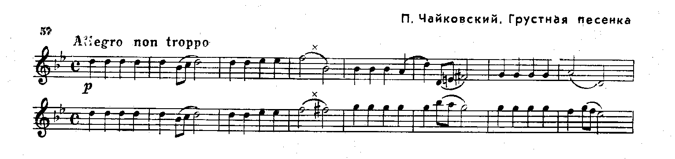

В первом предложении начальный четырехтакт завершается нисходящей интонацией, а в аналогичном месте второго предложения (такт 12) звучит интонация восходящая, к тому же хроматическая. Сама по себе она не очень оригинальна и довольно типична для бытового городского романса прошлого века. Но Чайковский включил ее в такой контекст, в котором она, благодаря обману слушательского ожидания, несколько освежается.
В финале же Шестой симфонии описываемый прием применен с огромной силой. В первом предложении за начальными двутактами следует секвентное восхождение, приводящее к яркой кульминации и затем к спаду (строение предложения предвосхищает общую драматургию финала). Во втором же предложении после таких же двутактов звучит нисходящая секвенция (это предложение предуказывает скорбный итог произведения). Нисхождение впечатляет здесь, конечно, и само по себе. Его действие усиливается контрастом с предшествующим восхождением. Но эффект этого контраста резко повышается от того, что нисходящая секвенция не просто сопоставлена с восходящей, а появляется как бы вместо нее, то есть в такой момент формы, когда — по аналогии с начальным .предложением — ожидается восхождение. Напомним первые десять тактов обоих предложений:

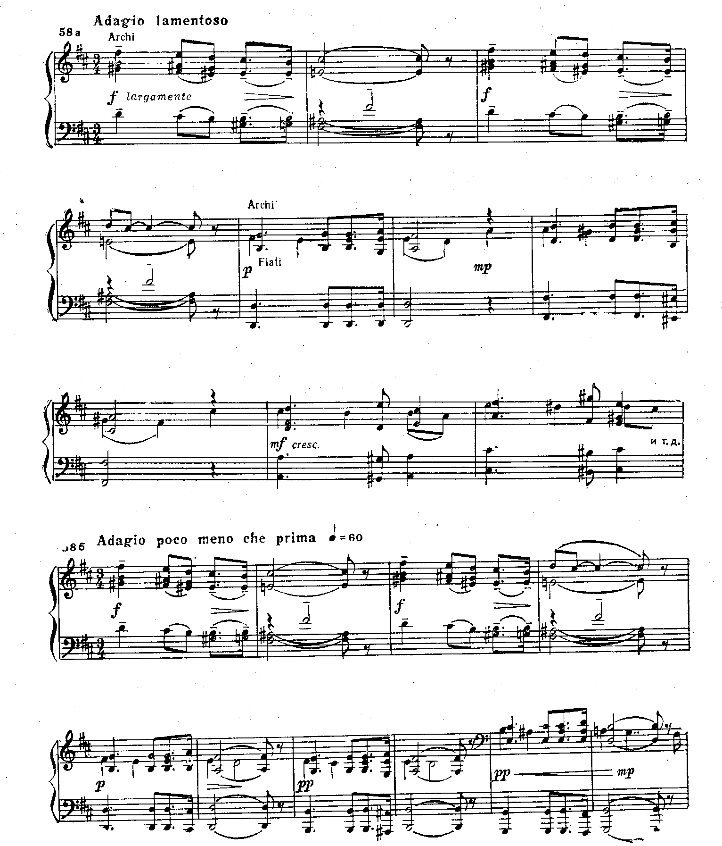

Нарушения инерции восприятия способны повышать выразительность даже фигур сопровождения, типичных для тех или иных жанров. В разделе «О художественном открытии» упоминалось об особом напряжении, пронизывающем все развитие Баркаролы Шопена. Напряжение это сказывается и в баркарольном аккомпанементе, казалось бы столь плавном и уравновешенном:

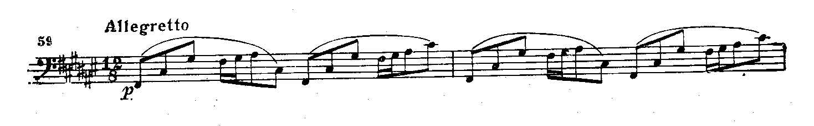

Обычное ожидание вполне консонирующего аккомпанемента несколько нарушается уже неаккордовым звуком gis, взятым скачком; в момент же его разрешения дается ритмическое дробление относительно сильной доли такта, что тоже нехарактерно для формул сопровождения в баркаролах. Тем не менее первый полутакт образует типичную для таких формул волну (подъем и спад), в данном случае достаточно широкую. И когда начинается повторение этой волны, слушатель ожидает — как в силу инерции, установившейся в данном произведении, так и на основе знакомства с жанром баркаролы вообще, — что повторение будет буквальным. Инерция нарушается в самый неожиданный момент, на последней слабой восьмой, когда точное повторение, казалось бы, должно было благополучно закончиться. И осуществлено это нарушение, дающее большой эффект, предельно скромными средствами: звучит ожидаемое сis, но в другой октаве. В результате исчезает закругляющий волну спад, нисходящая секста заменяется восходящей терцией. Функции этого нарушения инерции многообразны. Оно не только повышает интерес и напряжение музыки, но и создает более крупную единицу дыхания, волну: ею оказывается теперь уже не только полутакт (6/8), но и целый такт (12/8), в котором возникает дополнительное покачивающееся движение (вниз от аis к сis, а затем вверх от аis к сis) и который, в свою очередь, буквально повторяется [Между прочим, Шопен использовал здесь в сопровождении тот прием нарушения инерции, который он уже применил в мелодии главной партии Сонаты b-moll: последний звук мотива, приходящийся на слабую восьмую, переносится при повторении в другую октаву, что неожиданно меняет направление движения:

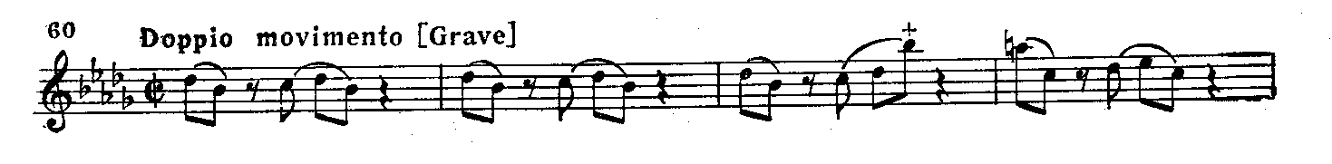].
Хочется попутно отметить в Баркароле нарушения инерции восприятия и на некоторых других уровнях. Вот каданс, завершающий первую часть пьесы:

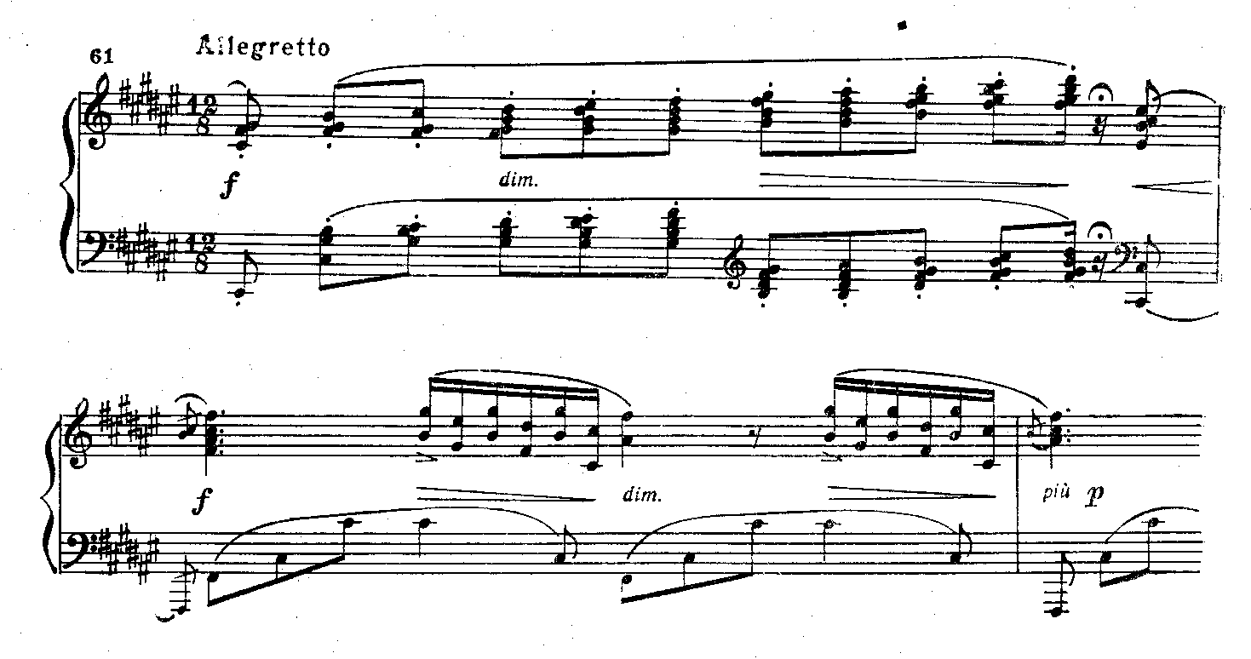

После верхнего неустойчивого dis³ в мелодии следуют вводный тон eis² и разрешение в fis², отстоящее от dis³ на сексту вниз. Затем дается дополнение, первый такт которого приведен в примере 61.
В аналогичном же кадансе репризы dis³ разрешается ходом на терцию вверх — к fis³ (тоже через еis), что дает огромный динамический эффект, в частности, из-за обмана ожидания того нисходящего (от dis³) завершения, какое было в первой части (мы видим, следовательно, что уже в начальной формуле аккомпанемента Баркаролы предвосхищен прием, использованный в кульминационной зоне пьесы, см. примеры 59, 61, 62):

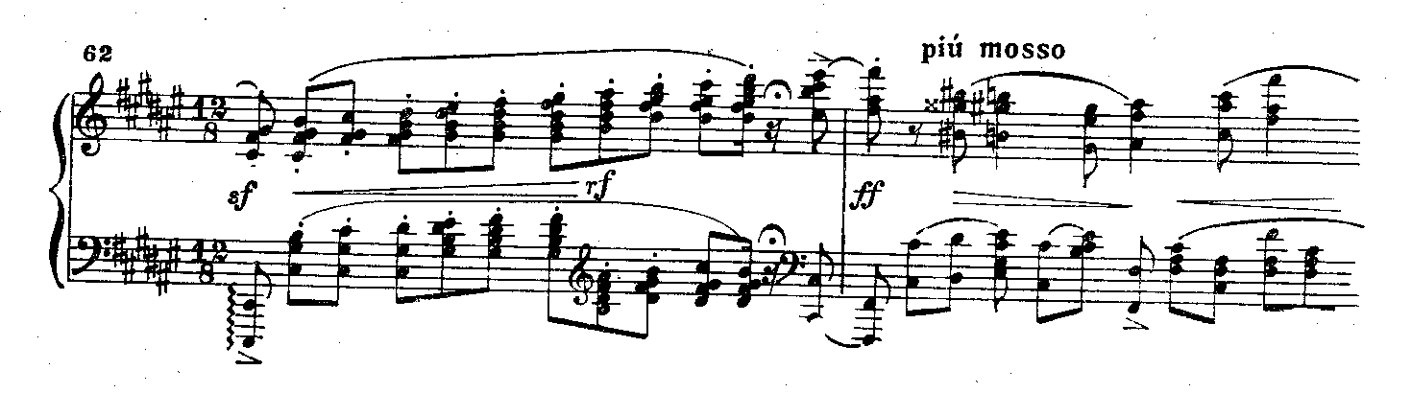

Это нарушение инерции сопровождается и другим: вместо дополнения (см. пример 61) звучит весьма динамизированное проведение второй темы Баркаролы (см. пример 62). Оно приводит как раз к тому кадансу (с ходом от dis³ вниз к eis² и fis²), который ожидался в конце предыдущего построения, но был заменен другим (в этом смысле нарушение инерции восприятия теперь компенсировано):

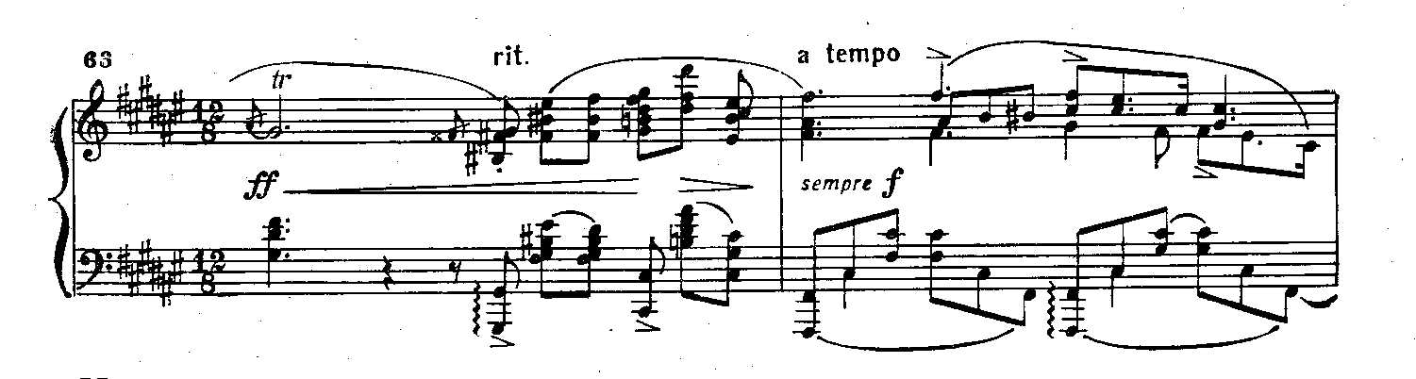

Что же касается ожидаемого после каданса дополнения (см. пример 61), то оно опять оттянуто. Следует новая неожиданность: появляется в трансформированном виде материал (см. такт 2 примера 63) ранее — в среднем разделе пьесы — предшествовавший второй теме (то есть производится перестановка построений). И лишь после всего этого (через девять тактов от начала примера 63) появляется долгожданный материал дополнения (он приведен в такте 2 примера 61)
Во всем рассмотренном отрывке показательны сначала две почти одновременные неожиданности (см. пример 62), а затем — разновременное удовлетворение нарушенных этими неожиданностями обещаний, что позволяет долго поддерживать напряжение. Без этого кульминационная зона пьесы не могла бы так захватывать слушателя и синтез основных образов Баркаролы, о котором шла речь в разделе «О художественном открытии», не впечатлял бы с должной силой.

*
Мы совсем не касались использования инерции восприятия в области ритма — в узком и широком смысле слова. Здесь инерционные закономерности особенно сильны и совершенно очевидны. В частности регулярная акцентная ритмика непосредственно заражает и соответственно настраивает не только психику, но и весь организм воспринимающего. Поэтому следование установившейся инерции ритма, а особенно ее внезапные нарушения (всевозможные синкопы, метроритмические сдвиги и т. п.) дают эффект, в котором весьма заметную роль играет также и биологический компонент.
Большое значение имеет и ритмико-синтаксическая инерция — повторность мотивов, фраз, построений, одинаковых по масштабу и сходных по метроритмическим (обычно и мелодическим) контурам. Инерция такой периодической повторности небольших построений велика. Но здесь, как показано в работах В. А. Цуккермана и автора этих строк [См., например: Мазель Л.А., Цуккерман В.А. Анализ музыкальных произведений, с. 414-421 и 475-478], тенденция к нарушению и преодолению этой инерции ведущей к однообразию и чрезмерной расчлененности, сама превращается в существенную общую закономерность, а следовательно порождает и собственную инерцию. Таким образом, возникают инерции разных уровней сложности.
Действительно, согласно некоторой элементарной инерции, например, после двух (или трех) сходных двутактов ожидается третье (или, соответственно, четвертое) появление аналогичного двутакта. Однако при изложении темы в музыке гомофонно-гармонического склада описываемая инерция чаще всего нарушается. И развитой слушатель обычно этого и ожидает, то есть ощущает другую, более высокую и сложную инерционную закономерность: после двух сходных мотивов или фраз, естественно, требуется отвечающее им построение, как раз не состоящее из двух сходных половин, что, как известно, дает структуры а + а₁ + а₂b, а + а₁ + bа₂, а + а₁ + bc, в которых вторая часть обладает большей слитностью, чем первая. В масштабном отношении тут возникают соотношения типа 1+1+2 или 2+2+4, то есть суммирование (объединение). Следовательно, в подобных случаях слушатель одновременно ощущает простую инерцию повторности и ждет, что она будет нарушена, то есть что после двух сходных фигур последует суммирующее (объединяющее) построение. Иными словами, воспринимающий находится здесь во власти двух противоречащих друг другу инерционных закономерностей разных уровней, причем низшая и подчиняется высшей, и участвует в ее формировании.
Подобные закономерности разных уровней действуют и в области других сторон и элементов музыки. При этом иногда сталкиваются между собой инерции, имеющие совершенно различное происхождение.
Разберем в связи с этим одноголосную тему-мелодию, в которой нарушения и оттянутые удовлетворения ожиданий служат не только частными приемами выразительности, но и важнейшей основой внутренней логики и формы всего построения. При этом речь пойдет не о музыке скерцозно-динамического типа, где всевозможные обманы и неожиданности выступают явно и открыто, а о теме напевной, размеренной, углубленно-лирической, не вызывающей по ходу своего изложения каких-либо интенсивных ожиданий определенных продолжений. Имеется в виду тема фуги из Квинтета Шостаковича — тема, в которой особого рода подспудная (глубинная) роль инерции восприятия, ее нарушений и компенсации этих нарушений очень значительна.

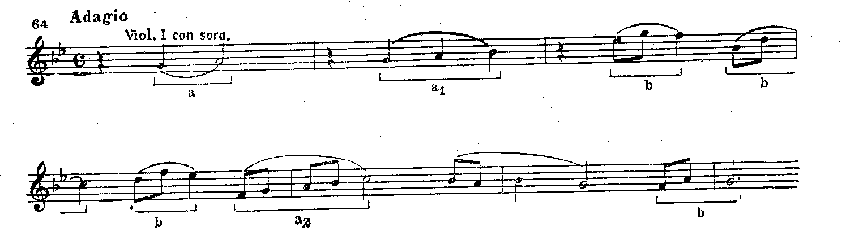

Русские национальные черты темы (строгая диатоника, натуральный минор), данные в обобщенном плане, неоднократно отмечались. Ясны тут и типичные черты темы фуги: ядро (первые два такта) в нисходящее секвентное развертывание. Основанное на мотивах опевания звука, линеарно более спокойных и уравновешенных, чем восходящие импульсы ядра, оно, однако, столь же индивидуализировано, как ядро, и к тому же прерывается мотивом, продолжающим восходящее движение ядра. Таким образом, выразительность всей темы более или менее однородна и распределена в ней сравнительно равномерно, как и в уже рассмотренной теме фуги С-dur из ор. 87 (см. выше пример 37).
Вслушаемся теперь в течение мелодии. Второй мотив (a₁) — более развитый вариант первого (как и в теме фуги С-dur). Вариант этот заканчивается на слабой доле такта, что вместе с медленным темпом несколько умеряет действие возникающей тут инерции поступенного восхождения. После мотивов g — а и g — а — b, естественно, ожидается аналогичный мотив, устремленный к с (g — а — b — с), но это ожидание не очень интенсивно, и сперва оно легко и незаметно уступает место инерционной закономерности совсем иного, отнюдь не линеарно-энергетического рода.
Ведь типичное для тем фуг строение из ядра и развертывания давно стало привычным для многих более или менее подготовленных слушателей. И, воспринимая фугу, они после краткого и выразительного ядра до некоторой степени ожидают нисходящего секвенцирования или, во всяком случае, легко поймут и примут его, если оно начнется. Именно эта исторически сложившаяся, основанная на традиции инерционная закономерность и начинает здесь действовать, нарушая линеарно-энергетическую инерцию, наметившуюся в данной теме.
Нисходящее секвенцирование сразу создает, однако, собственную инерцию, и притом довольно сильную. После третьего короткого мотива опевания, отстоящего на секунду вниз от первого, ожидается четвертый, находящийся в более или менее аналогичном отношении ко второму (надо иметь в виду, что звено типичной секундовой секвенции включает тут два мотива опевания, а секвентное развертывание должно содержать минимум два звена). Здесь-то и происходит главное нарушение инерции, а вместе с тем удовлетворяется первоначальное линеарно-энергетическое ожидание: появляется не четвертый мотив опевания, а поступенное восходящее движение к с. Этот мотив (а₂) совмещает две функции: нарушает одну инерцию и реализует другую. При этом последнее обстоятельство (вторая функция) как раз и делает нарушение инерции естественным, создает для него опору и служит его частичным оправданием. Тем не менее слушатель продолжает неосознанно ожидать четвертого проведения мотива опевания, и в самом конце темы оно дается (см. пример 64).
Кадансовый оборот с VII натуральной ступенью (звук f¹) тут очень впечатляет как обобщение натурального минора темы. В то же время этот оборот как раз и представляет собой ожидаемый четвертый мотив опевания (снова совмещение функций!), что, конечно, увеличивает завершающую силу мелодического каданса (а в этом уже проявляется множественное и концентрированное воздействие).
Таким образом, концы с концами сведены. В результате же двукратного нарушения (и последующей компенсации) инерции восприятия более или менее ровная в выразительном отношении лирическая тема слушается с напряженным вниманием и вместе с тем приобретает полную завершенность.
В описанных нарушениях инерции нет, конечно, ничего взрывчатого или конфликтного. Они имеют место внутри спокойной мелодии и носят характер очень естественный, поскольку всякий раз очевидным образом опираются на какую-либо другую инерцию. Ясно также, что эффект темы обусловлен прежде всего ее глубокой интонационной выразительностью, которую мы здесь не анализировали. Наконец, очевидно, что общестилевое художественное открытие, воплощенное в теме, заключается в упомянутом совмещении-слиянии черт темы фуги и русской песенности. Реализация этого совмещения, требующего, в частности, более или менее равномерного распределения в теме индивидуализированной выразительности, тесно связана в данном случае с введением начального мотива восходящего импульса как бы внутрь секвенции мотива опевания. Но самый механизм этого введения определяется созданием, нарушением и последующим удовлетворением слушательских ожиданий.
Заметим, что принципы художественного воздействия, как и частные средства того или иного вида искусства, обычно выступают не изолированно. Мы упомянули сейчас при разборе темы и о совмещениях функций, и о множественном воздействии (последнее проявляется тут также в секвентных и вариантных повторах мотивов внутри темы). Но среди всех принципов художественной выразительности ведущее значение для развития и строения темы в целом имеют здесь именно принципы использования инерции восприятия.
О соотношении этих принципов с другими уместно высказать некоторые соображения более общего характера. Одно из них следующее. Поскольку оправдание и нарушение слушательских ожиданий (равно как и оттяжка оправдания и последующая компенсация нарушения) представляют собой особого рода функции тех или иных средств (мотивно-тематических, тонально-гармонических, ритмических, мелодических), это обстоятельство надо учитывать, в частности, при рассмотрении всевозможных совмещений функций. Иначе говоря, анализируя произведение, следует принимать во внимание — среди других функций художественных средств — также и функции данного уровня, который можно было бы назвать инерционным.
Другое соображение касается связи между использованием инерции восприятия и множественным воздействием. Она иногда заключается в том, что для естественного образования конструкции, в которой реализуется тот или иной вид множественного воздействия, используются инерционные закономерности. Мы рассмотрим сначала один из типичных случаев этого рода чисто теоретически, а затем проиллюстрируем сказанное конкретным примером.
Нередко в предложениях небольшого начального периода, излагающего тему сочинения, сопоставляются два мотива. Затем в построении, развивающем материал темы, сравнительно долго разрабатывается (повторяется, варьируется, секвенцируется) лишь первый мотив, после чего появляется и тоже долго господствует второй. Очевидно, что в итоге возникает сопоставление двух мотивов в разных масштабах — малом (внутри каждого предложения начального периода) и большом (в последующем широком развитии). И это, как мы уже знаем, служит одним из ярких проявлений множественного и концентрированного воздействия.
Однако естественность течения музыкальной мысли, в котором образуется описанное увеличение масштабов сопоставления, во многом определяется инерционной закономерностью. Действительно, сходные предложения начального периода создают некоторую инерцию: дважды за первым мотивом следует второй. И когда затем дается более длительное развитие одного первого мотива, слушатель нередко ощущает, наряду с возможной тонально-гармонической, структурной и иной неустойчивостью, своеобразное скрытое напряжение от ожидания второго мотива, как бы лишь временно оттесненного первым. Интенсивность этого ожидания может быть различной, а художественный эффект возвращения второго мотива зависит от многих факторов, в частности от степени его обновления, от возможного усиления его выразительности. Но, во всяком случае, опора на инерцию восприятия способна сделать самый процесс роста масштабов мотивного сопоставления более органичным.
Ситуацию описанного типа можно проследить на примере из медленной части Второго квартета Чайковского. Вот мелодия начального предложения главной темы:

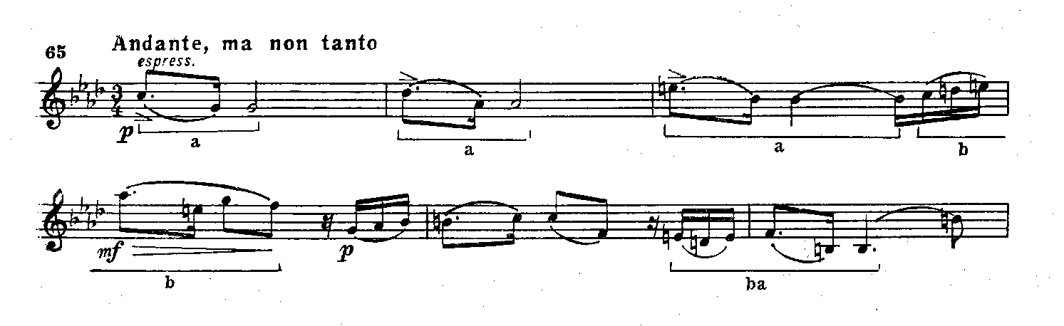

Тут после повторения краткого мотива (а) — как бы лирического восклицания или вздоха — звучит новый мотив (b), образующий более развернутую лирическую волну нарастания и спада (этот мотив напоминает по рисунку начальный мелодический оборот 4-й картины «Пиковой дамы»). Затем черты обоих мотивов как бы объединяются (такты 5—6 примера 65). Та же структура, обогащенная имитацией,. воспроизводится и в ответном предложении.
После этого на более значительном протяжении господствует первый мотив. Приводим верхний голос начальных шести тактов развивающей части:

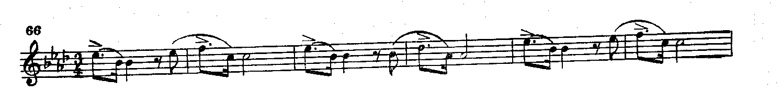

По аналогии с первым четырехтактом этого построения далее ожидается нисходящее секвентное перемещение мотива (см, такты 2—3 примера 66). Инерция, однако, нарушается, и притом с большим выразительным эффектом:

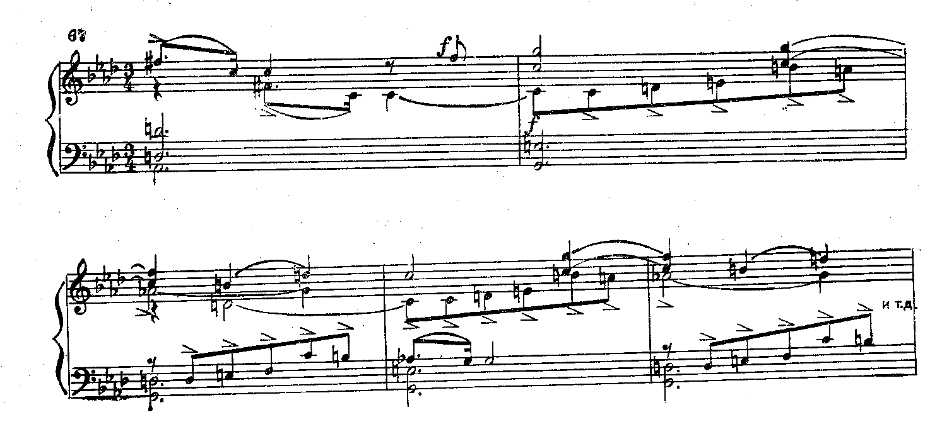

Появляется, как это часто бывает при подобных обстоятельствах у Чайковского, восходящее движение, и к тому же с хроматизмом: за f² такта 6 (см. пример 66) следует fis² (см. такт 1 примера 67). Звучит напряженный аккорд с увеличенной секстой. А его разрешение в более светлую тональность С-dur совпадает с удовлетворением также и скрытого мотивного ожидания: возвращается наконец и утверждается второй мотив, весьма усиленный интонационно и ритмически укрупненный (см. пример 67).
Эмоциональное впечатление, производимое этим долгожданным, а потому легко узнаваемым (несмотря на значительное изменение) мотивом, очень велико. В итоге же сопоставление мотивов, появившееся сперва в рамках шеститактного предложения, воспроизведено в значительно больших масштабах и усилено также во многих других отношениях.
Описанная конструкция может, в соответствии со сказанным выше, рассматриваться как яркое проявление множественного и концентрированного воздействия (повтор в более крупном масштабе). Но создается она не путем одного лишь внешнего увеличения масштабов сопоставления двух элементов: в ее образовании участвует некоторая внутренняя пружина, внутренняя драматургия развития, которая в значительной мере основана, как мы видим, на мастерском использовании инерции восприятия — в частности, на особом сочетании подспудного ожидания второго мотива с явным ожиданием разрешения гармонического и ладомелодического напряжения.
Рассмотренный отрывок демонстрирует вместе с тем совмещение функций (равно как и множественное воздействие) на уровне самих принципов художественного воздействия. Ибо впечатляющая сила хотя бы эпизода С-dur (см. пример 67) основана на том, что он объединяет в себе эффект укрупненного и усиленного повтора (множественное и концентрированное воздействие) с эффектом возвращения оттесненного, а потому долгожданного мотива (использование инерции восприятия). А это объединение представляет собой проявление как совмещения функций (укрупненный повтор плюс удовлетворение ожидания), так и множественного воздействия, поскольку обе функции способствуют здесь одному и тому же выразительно-смысловому результату — характерному для Чайковского страстному утверждению лирической эмоции.

*

Остается разъяснить еще один существенный вопрос. Как известно, художественное произведение — в частности и в особенности музыкальное — дает не меньшее (а обычно даже большее) эстетическое удовлетворение при повторных восприятиях. Нередко музыкант или любитель музыки наслаждается пьесой, которую знает наизусть или почти наизусть. Но в этом случае никаких нарушений ожиданий слушателя, казалось бы, не может происходить. Наоборот, все ожидания оправдываются, и, следовательно, приведенные в начале этого раздела слова Шумана, высмеивающие бездарные мелодии, как будто оказываются парадоксальным образом справедливыми и по отношению к мелодиям гениальным.
Более того, поскольку в музыкальном произведении обычно есть повторения частей и небольших оборотов, приходится признать, что даже при первом прослушивании сочинения все неожиданности, все нарушения инерции восприятия должны перестать быть таковыми, например, в точной репризе внутри произведения, при повторении его экспозиции или какого-либо меньшего построения. В чем же здесь дело? И каков тогда действительный смысл нарушения инерции восприятия?
Ответ в некоторой мере обусловлен тем, что искусство, как упомянуто, обращается к личности человека во всей ее полноте и целостности, ко всем слоям его психики. Уже было сказано, в частности, о большой роли простейшего рефлекторного элемента во впечатлении, производимом музыкой. Поэтому внезапное нарушение, например, ритма, на который уже настроился организм слушателя, неизбежно произведет соответствующий непосредственный эффект и в том случае, когда слушатель воспринимает данную музыку не впервые и знает о предстоящем нарушении. Приблизительно то же можно сказать, например, о внезапном fortissimo после длительного pianissimo, о резком нарушении плавного течения мелодии, тональной настройки слушателя, то есть всего того, что формирует некоторую инерцию отнюдь не только в области сознания, но и на самых разных «этажах» психики, воздействуя на общий эмоционально-биологический тонус человека.
Не менее важно, однако, то, что происходит на высшем уровне психики. Если зритель смотрит в театре уже знакомую ему пьесу, то во внезапном повороте действия он все равно увидит и почувствует жизненную необычность события, то есть его неожиданность с точки зрения ситуации, изображенной на сцене (или с точки зрения сложившихся приемов театрального искусства — в последнем случае возникает неожиданность второго рода). Нередко он даже сможет полнее ощутить и более объективно оценить жизненную и художественную силу этой неожиданности, если чисто личная, эмпирически-зрительская внезапность будет для него исключена.
Аналогичным образам тот, кто достаточно подготовлен для более или менее адекватного восприятия музыки, чувствует и при повторных прослушиваниях произведения объективную неожиданность (необычность) какого-либо момента для данной музыкальной ситуации (или для соответствующей системы музыкального языка), хотя лично он заранее знает, что эта неожиданность наступит. Иначе говоря, в подобных случаях ожиданность неожиданности отнюдь не уничтожает эффект нарушения инерции восприятия, но лишь несколько перемещает акценты внутри этого эффекта, больше подчеркивая его объективную основу [Все же иногда композитор особым образом использует при повторении того или иного раздела пьесы предвкушение слушателем неожиданного эффекта: композитор не дает (при повторении) этого эффекта, по-новому нарушая слушательское ожидание и создавая возможность его последующего удовлетворения (примеры — в третьей части книги).].
В конечном же счете здесь проявляется одно из общих свойств искусства. Ибо диалектика художественного произведения заключается также и в том, что, будучи тесно связано с жизнью и требуя от воспринимающего определенного жизненного и художественного опыта, оно в то же время представляет собой относительно самостоятельный организм, самостоятельный мир, призванный целиком и полностью вовлекать в себя воспринимающего. Этот последний, с одной стороны, должен мобилизовать для адекватного восприятия и понимания произведения весь свой опыт, а с другой — настолько захватывается внутренней логикой произведения и включается в его особый художественный мир, что как бы выключается из своего повседневного житейского существования. Воспринимающему произведение искусства в известном смысле нет дела ни до чего другого; в частности, для него может не иметь принципиального значения, был ли он раньше знаком с данным произведением или нет и знает ли он, что будет дальше, — в идеальном случае все происходит как бы в первый раз (речь идет, разумеется, о восприятии подлинно художественного произведения; эффект примитивного детектива, конечно, резко снижается, если заранее знать, чем все кончится).
Возвращаясь к инерции восприятия, напомним, что ее нарушение — это не только некоторая встряска: оно связано с ощущением нестандартности, оригинальности, свежести того или иного оборота и, как упомянуто, имеет содержательную сторону — например, способствует более яркому воплощению эмоциональных состояний или их оттенков. И, в сущности, никакое художественное открытие невозможно без нарушения инерции восприятия, привычной установки в той или иной области.
Важно лишь хорошо помнить, что обратное положение неверно: нарушение инерции, обман ожиданий воспринимающего сами по себе отнюдь не означают открытия, не обеспечивают подлинной свежести и оригинальности произведения (или отдельного оборота), а тем более его новаторского характера. Подобный эффект может дать лишь оправданное, осмысленное, содержательное нарушение инерции восприятия, то есть опирающееся на достаточно глубокие жизненные и художественные закономерности — как общие, так и связанные с внутренней логикой данного произведения.
В начале этого раздела было сказано, что использование инерции восприятия (следование ей и ее нарушение) играет особенно большую роль в музыке. Сейчас, после того как разъяснено, что эффекты нарушения инерции не исчезают при повторных восприятиях произведения, уместно подчеркнуть, что эти последние тоже имеют чрезвычайно большое значение для усвоения именно музыкальных произведений.
Действительно, при одинаковой подготовленности воспринимающего первый просмотр драматического спектакля обычно дает больший «коэффициент усвоения» пьесы, нежели первое прослушивание симфонии такой же сложности. Достаточно же полное усвоение симфонии требует большего числа восприятии, чем столь же полное усвоение театральной пьесы. Но и когда музыкальное сочинение хорошо знакомо воспринимающему, он все равно стремится, если сочинение ему понравилось, слушать его еще и еще. И вероятно, средний посетитель театра готов слушать полюбившуюся ему оперу большее число раз, нежели смотреть любимый драматический спектакль. При наличии же выбора посетитель драматического театра гораздо чаще, чем посетитель концертов, предпочтет знакомство с новым для него произведением повторному восприятию уже известного (сказанным, между прочим, определяется и одна из трудностей пропаганды новой музыки, а вместе с тем и необходимость активизации и совершенствования этой пропаганды).
Затронутые сейчас вопросы выходят за рамки настоящей работы, и здесь будут о них высказаны лишь некоторые соображения. Несомненно, что после многократных восприятий произведения любого искусства каждое следующее восприятие, хотя и способно открыть в произведении новые глубины или смысловые оттенки, но далеко не всегда реализует эту способность и, как правило, не прибавляет много новой информации. Можно, однако, неоднократно наслаждаться красотой произведения, а она в значительной мере обусловлена, как указано в одном исследовании, тем, что при художественном восприятии «для получателя важна не только информация, но модель эффективного информационного процесса» [См.: Рудь И.Д., Цуккерман И.И. Поток информации и художественное восприятие. — В кн.: Художественное восприятие, вып. 1. Под ред. Б. С. Мейлаха. Л., 1970, с. 140.]. Процесс этот, конечно, неотделим от информации и, следовательно, содержателен, но акцент восприятия может в большей или меньшей степени перемещаться на само совершенство процесса.
Что же касается специально музыки, то, в силу ее огромного воздействия на психику, душевные движения и тонус всего организма человека, акцент при ее восприятии на непосредственном психофизическом удовольствии может быть очень большим, и это удовольствие не падает после многократных прослушиваний произведения, несмотря на то, что новая содержательная информация может при этом уже не появляться. К тому же слушатель нередко любит культивировать в себе именно то эмоциональное состояние или те психические процессы, которые хорошо (и притом привычным для этого слушателя способом) моделирует, а стало быть, вызывает и поддерживает данное произведение. При таких обстоятельствах слушатель предпочитает прежнюю информацию — с возможным некоторым ее обновлением в деталях — информации существенно новой. Поскольку же произведение обычно не навязывает определенных предметно-конкретных образов и позволяет воспринимающему отдаваться относительно свободному потоку ассоциаций, слушатель иногда даже утверждает, что много раз слышанное произведение даёт ему больше новой информации, чем ранее не слышанное.
Еще одна причина предпочтения, оказываемого многими слушателями уже знакомой музыке или музыке знакомого типа, связана с трудностью усвоения новых черт музыкального языка, опять-таки поскольку он не предметно нагляден и не обладает определенностью языка словесного. Отсюда особая прочность господствующих в общественном музыкальном слуховом сознании того или иного периода (а также в индивидуальном сознании слушателя) привычных инерций восприятия [Не следует думать, что музыканты всегда менее консервативны в этом отношении, чем рядовые слушатели. Специальная квалификация во многих случаях, конечно, помогает легче усваивать новое, но, с другой стороны, она нередко порождает и узкопрофессиональные установки, убеждения и предубеждения, от которых свободен рядовой слушатель (на это указывал Б. В. Асафьев).].
А с другой стороны, сами эти периоды не столь уж длительны. Ибо упомянутые сейчас свойства музыкального языка, не связанного с изображением и понятиями, позволяют многим его элементам эволюционировать относительно быстро. И следующее поколение слушателей нередко усваивает сравнительно легко ту музыку, которая не могла преодолеть инерцию восприятия предыдущего поколения.
Проблемы инерции восприятия требуют изучения в самых разных аспектах, в частности в музыкально-психологическом и музыкально-социологическом. Но иметь эти проблемы в поле своего зрения должен также композитор и исполнитель, слушатель и критик, педагог и музыковед.

Текст дается по изданию:
Мазель Л.А. Вопросы анализа музыки. Опыт сближения теоретического музыкознания и эстетики. М. 1978, с. 217-247

